中部電力「きずなネット学校連絡網」登録方法

　　　　　※ご利用ありがとうございます。下記の手順でご登録ください。



連絡網名：神守中学校保護者連絡網

**①新規メールに宛先を入力し空メールを送信**

　　　　　　　　バーコードから簡単メール送信→

※件名・本文は不要。宛先のみ入力してください。

※空メール送信ができない場合は、本文内に何か

　１文字入力してから送信してください。

新規メール作成

－－－－－－－－－－－－－

宛先

m.kmrch.tsm@cep.jp

件名

　　　　　　　　　　　　　.

本文

　　　　　 .

宛先

m.kmrch.tsm@cep.jp

**空ﾒｰﾙ送信**

**新規ﾒｰﾙ作成**

**宛先入力**



**しばらくしてもメールが届かない場合は、**

・ドメイン「＠cep.jp」を受信できるか？

・ＵＲＬの付いたメールを受信できるか？

等を確認し、再度空メールを送信してください。

※受信許可設定は上記宛先のアドレスではなく、ドメイン「**＠cep.jp**」のみを設定してください。

設定方法が分からなければ、携帯ショップか下記の問合せ窓口へ。

**②返信されたメール内のアドレスにアクセス**

※空メールを送信後、30秒くらいで返信メールが届きます。

受信メール　　　　　　　　　　　　　　　　　

－－－－－－－－－－－－－

神守中学校保護者連絡網

==

登録は下のURLをクリックしてください。

https://cep.jp/************

==

■ご注意

★あなたのメ-ルアドレス専用の登録ペ-ジです(他の方に転送しないでください）

**クリック**

**③画面に従い登録**

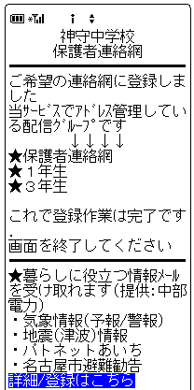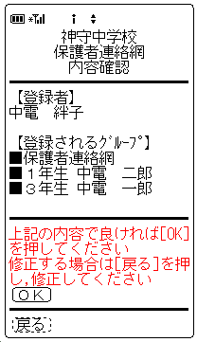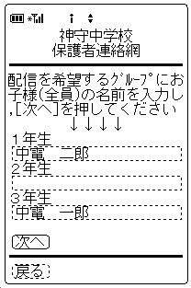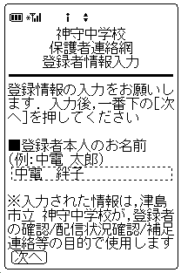

1/1〜3/31の間は｢新入生(新1年生)｣も表示されます.

**登録されるご本人の**

**お名前を入力**

**希望するグループに**

**お子さまのお名前を入力**

この画面が表示されると

登録完了です。画面を

終了してください。

**確認して[OK]**

＜登録に関するお問い合わせ＞

■「返信が届かない」等、よくあるご質問

　　　[**http://cep.jp/**]　～きずなネット～

　　　→ [学校連絡網]→[よくあるご質問]

■電話,メールによるお問い合せ

　中部電力株式会社　きずなネット　お客さまサポート

　TEL　**（0120）342-089**　　E-mail　**info@cep.jp**

　［**平日9:00-12:00** , **13:00-17:00**］

[http://cep.jp/XXXXXX]　QRコードはこちら→

PCサイト[http://XXXXXXXXX]

11313-13996

【登録内容の修正、弟妹の追加】

m.kmrch.tsm@cep.jpへ空メールし、

返信メールから再登録してください。

※アドレス変更された場合

上記手順により再度、新規に登録ください。

（旧アドレスは、自動的に削除されます。）

【解除方法】

mgstop@cep.jpへ空メールし、返信メールから解除してください。